Document ID

VCommCE通讯库编程指南
(V1.0.0)

惠尔丰电子（北京）有限公司
2010年7月
历史修订记录
ID | 版本 | 修订 | 审核 | 释放日期 | 修订摘要
 | 1.0.0 | 田禾 |  | 2010-7-19 | 初始版本

目录
第一章 概述 5
引言 5
参考资料 5
第二章 需求规定 6
系统功能 6
运行环境 6
应用程序编译环境要求： 6
POS操作系统要求： 6
POS系统库下载要求 6
第三章 通讯库软件结构设计 7
总体设计示意图 7
接口文件说明 7
应用层API函数说明 8
VComm_Init 8
VComm_RegisterNetWork 8
VComm_LogOutNetWork 8
VComm_CheckNetStatus 8
VComm_PreConnect 9
VComm_Connect 9
VComm_DisConnect 9
VComm_ChkConnectStatus 9
VComm_Send 9
VComm_Receive 10
VComm_GetCommInfo 10
第四章 使用通讯库的方法 11
应用链接与编译 11
通讯库的跟踪调试 12
应用调用流程 13
标准调用 13
多通讯模式共用 14
应用通讯异常处理逻辑（通讯相关部分） 15
第五章 软件调试与测试要求 16
测试及样例程序 16
拨号通讯的测试： 16
GPRS通讯的测试参数： 16
Ethernet测试参数： 16
测试例程 16
第六章 编程注意事项 17
第七章 附录 18
附表1：通讯类型定义 18
附表2：返回结果定义 18
附录3：网络注册参数 19
附录4：网络链接参数 20

概述

引言
本文档描述了EOS平台上通讯库的设计。应用开发人员参考本文档，可以比较简单、方便的操作通讯设备，提高应用开发效率。

参考资料
Vx通讯库编程手册v1.0.0
DOC00301_Verix_EOS_Volume_I_Operating_System_Programmers_Manual_Rev_A.9.pdf
DOC00302_Verix_EOS_Volume_II_Communications_Manual_Rev_A.7b.pdf

需求规定

系统功能
此通讯库屏蔽终端型号和硬件平台的差异，提供简单的应用接口调用，实现常用通讯模式下的通讯功能。通讯库提供静态链接库VCommCE.a和动态链接库VCommCE.lib。

运行环境
通讯库基于EOS平台开发，目前只能运行在Trident平台机型上。使用时除了下载OS以外，还要下载EOS和modem_profile。由于使用了原有的log系统，所以需要下载lsys.lib。

应用程序编译环境要求：
EVO\VRXSDK\3.3.0E
EVO\ACT\1.0.0.4
EVO\VMAC\1.0.0
EVO\EOSSDK\01.00.02.03
签名工具：FST3.0，签名卡及读卡器

POS操作系统要求：
520：QT520002或更新
520Sprocket：QT5S000D或更新
680：QT680002或更新

POS系统库下载要求
需要下载Lsys.lib满足日志输出的需要。
对于Vx520和Vx680的拨号通讯方式，需要下载对应机型的Modem Profile。

通讯库软件结构设计

总体设计示意图
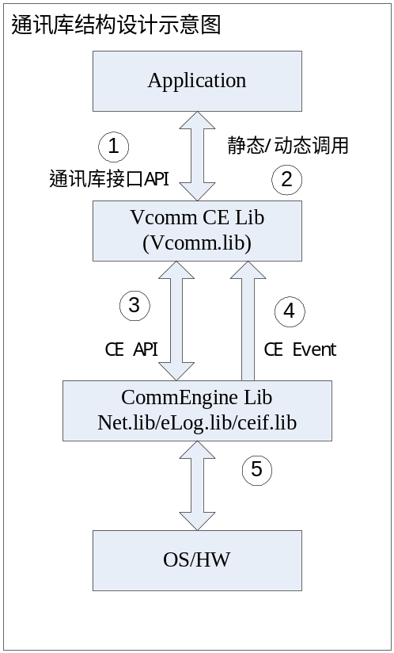 注释说明：
① VCommCE通讯库接口API与原VComm通讯库保持一致，函数名称，参数，调用方式，数据结构等都完全一致。
② VCommCE通讯库支持静态调用（编译时引用VCommCE.a），也支持动态调用（编译时引用VCommCE.lib）。
③ VCommCE Lib响应外部API函数时，通过调用CEIF中的CE API函数，执行通讯命令。
④ VCommCE Lib通过响应CE Event，接收CE返回的消息，查询当前的网络状态。
⑤ CE Lib负责统一调配通讯硬件资源，实现资源在各个应用程序间的共享，并执行具体的通讯硬件操作。

接口文件说明
保持和原Vcomm通讯库相同的5个.h头文件和一个.a静态库文件。
VCommu_Api.h | 声明所有的通讯库API函数和参数，定义所有的通讯库接口数据结构（包含其它4个头文件）
sdlc_interface.h | 定义拨号通讯方式的参数数据结构，被Vcomm_Api.h包含
async_interface.h | 定义异步拨号通讯方式的参数数据结构，被Vcomm_Api.h包含
ethernet_interface.h | 定义以太网通讯方式的参数数据结构，被Vcomm_Api.h包含
gprs_interface.h | 定义GPRS通讯方式的参数数据结构，被Vcomm_Api.h包含
VCommLib.a | 静态库文件
VcommLib.lib | 动态库文件

应用层API函数说明

VComm_Init
定义 | int VComm_Init(int CommType ,BOOL BackGroundFlag)
说明 | 通讯模式初始化
有效范围 | GPRS、ETHERNET。
输入参数 | CommType －通讯模式，见附表1  BackGroundFlag－是否背景方式，TRUE：是，FALSE：否
返回 | 见附表2
调用场景 | 应用启动时调用一次。如果应用启动时没有调用，通讯库将在执行网络连接和拨号时自动进行初始化。

VComm_RegisterNetWork
定义 | int VComm_RegisterNetWork(int CommType ,CommReg_Param *Param ,BOOL BackGroundFlag)
说明 | 注册和登录网络
有效范围 | GPRS、ETHERNET。
输入参数 | CommType －通讯模式，见附表1  CommReg_Param －注册参数表，见附录3。  BackGroundFlag－是否背景方式，TRUE：是，FALSE：否
返回 | 见附表2
调用场景 | 通讯模式切换时

VComm_LogOutNetWork
定义 | int VComm_LogOutNetWork(int CommType ,BOOL BackGroundFlag )
说明 | 注销网络
有效范围 | GPRS、ETHERNET。
输入参数 | CommType －通讯模式，见附表1  BackGroundFlag－是否背景方式，TRUE：是，FALSE：否
返回 | 见附表2
调用场景 | 通讯模式切换时

VComm_CheckNetStatus
定义 | int VComm_CheckNetStatus(int CommType ,int TimeOutSec)
说明 | 检测网络状态
有效范围 | GPRS、ETHERNET。
输入参数 | CommType －通讯模式，见附表1  TimeOutSec－操作超时（单位：秒，0－无限等待）
返回 | 见附表2
调用场景 | 执行网络登录之后

VComm_PreConnect
定义 | int VComm_PreConnect(int CommType ,CommCnt_Param *Param)
说明 | 预拨号或预连接。此为非阻塞方式执行拨号或Socket连接，调用后函数会立即返回。
有效范围 | 所有通讯模式。
输入参数 | CommType －通讯模式，见附表1  CommCnt_Param －主机参数，见附录4
返回 | 见附表2
调用场景 | 快速预拨号

VComm_Connect
定义 | int VComm_Connect(int CommType ,CommCnt_Param *Param ,BOOL ManualCancel)
说明 | 拨号或连接主机。
有效范围 | 所有通讯模式。
输入参数 | CommType －通讯模式，见附表1  CommCnt_Param －主机参数，见附录4  ManualCancel － 连接过程中是否允许按CANCEL键取消，TRUE为允许，FALSE为不允许。
返回 | 见附表2
调用场景 | 正常拨号前可以有预拨号

VComm_DisConnect
定义 | int VComm_DisConnect(int CommType ,BOOL BackGroundFlag)
说明 | 挂断线路或断开主机连接。
有效范围 | 所有通讯模式。
输入参数 | CommType －通讯模式，见附表1  BackGroundFlag－是否背景方式，TRUE：是，FALSE：否
返回 | 见附表2
调用场景 | 拨号或Socket连接之后

VComm_ChkConnectStatus
定义 | int VComm_ChkConnectStatus(int CommType ,int TimeOutSec)
说明 | 检测主机链路是否连接。
有效范围 | 所有通讯模式。
输入参数 | CommType －通讯模式，见附表1  TimeOutSec－操作超时（单位：秒，0－无限等待）
返回 | 见附表2
调用场景 | 执行预拨号或Socket连接之后，检查预拨号是否成功。

VComm_Send
定义 | int VComm_Send(int CommType ,unsigned char *Data, int DataLen, int DataFmt)
说明 | 按照指定格式发送数据。
有效范围 | 所有通讯模式。
输入参数 | CommType －通讯模式，见附表1  Data －数据指针。  DataLen－数据长度。  DataFmt－要求的数据格式(暂时未用)，见附录6。
返回 | 见附表2
调用场景 | 拨号或Socket连接成功后

VComm_Receive
定义 | int VComm_Receive(int CommType ,unsigned char *Data, int *DataLen,int TimeOutSec, int DataFmt)
说明 | 接收数据。
有效范围 | 所有通讯模式。
输入参数 | CommType －通讯模式，见附表1  TimeOutSec－接收超时时间（单位：秒）。  DataFmt－接收数据的格式(暂时未用) ，见附录6。
输出参数 | Data－接收缓冲指针。  DataLen－实际接收到的数据长度。
返回 | 见附表2
调用场景 | 发送数据后

VComm_GetCommInfo
定义 | int VComm_GetCommInfo(int CommType ,CommInfo_Param *Param)
说明 | 预拨号或预连接。此为非阻塞方式执行拨号或Socket连接，调用后函数会立即返回。
有效范围 | 获取网络状态信息。
输入参数 | CommType －通讯模式，见附表1  CommInfo_Param－网络状态参数，见附录5。
返回 | 见附表2
调用场景 | 注册或登录网络之后。

使用通讯库的方法

应用链接与编译
在应用中将通讯库的头文件（VCommu_Api.h）的路径包含入应用的工程中，并在代码中引用此头文件。同时，在应用链接时将通讯库的静态库链接入应用中。
打开工程的smk文件，在smk文件中增加头文件的路径和库文件的链接点(按照通讯库的头文件目录所在的路径进行具体设置)，请参考以下smk文件例子内容中的红色字体部分：
#------------------------------------------------------------
#
# VCommCE_Test.SMK - NMAKE file to build the VCommCE_Test sample
# application
#
# Modification History:
# # Date Who Comments
# 1.0 DD-MMM-YYYY VMAC Wizard Initial Implementation
#
#-------------------------------------------------------------
#*********************************************************************
# Copyright (C) 2000-2006 by VeriFone Inc. All rights reserved.
#
# No part of this software may be used, stored, compiled, reproduced,
# modified, transcribed, translated, transmitted, or transferred, in
# any form or by any means whether electronic, mechanical, magnetic,
# optical, or otherwise, without the express prior written permission
# of VeriFone, Inc.
#*********************************************************************/
#
# Paths
#
#################################################
#
# Compiler's Paths and Version Set
#
#################################################
VRXSDK = C:\eVoAps\VRXSDK\3.3.0B
VACT2000 = C:\eVoAps\ACT2000\1.0.0.4
VVMAC = C:\eVoAps\VMAC\1.0.0.20
VXEMVAP = C:\eVoAps\VXEMVAP\5.0.2.02
DTKTOOLS = C:\eVoAps\Tools\1.0.0.6
#################################################

AppDir = ..\..\..
VCommCE = ..\..\..\..\VCommCE

# App Source Paths
SrcDir = $(AppDir)\source
AppIncludes = $(AppDir)\include

SDSIncludes = $(VRXSDK)\include
ACTIncludes = $(VACT2000)\include
VMACIncludes = $(VVMAC)\include
VXEMVAPInclude = $(VXEMVAP)\include
LibIncludes = $(VCommCE)\Include

# Compiler/Linker/Outhdr Output Paths
ObjDir = $(AppDir)\obj
OutDir = $(AppDir)\Output
ResDir = $(AppDir)\Output\RV\files\Resource

SDSLibraries = $(VRXSDK)\lib
ACTLibraries = $(VACT2000)\output\RV\files\static\release
VMACLibraries = $(VVMAC)\Output\RV\lib\Files\Debug
VXEMVAPLibraries= $(VXEMVAP)\Output\RV\Files
VCommCELibraries= $(VCommCE)\Output

#
# Options for Tools
#

# Compiler Options
Includes = -I$(SDSIncludes) -I$(ACTIncludes) -I$(SrcDir) -I$(LibIncludes) -I$(VMACIncludes) -I$(AppIncludes) -I$(VXEMVAPInclude)

# ENABLE THE FOLLOWING LINE IF YOU WANT TO ENABLE LOG_PRINTF MESSAGES IN YOUR APP
#COptions = -DLOGSYS_FLAG
COptions = -b -armcc, -DLOGSYS_FLAG -DLOGSYS_NEW_API_STYLE -D_DEBUG -g -O2

#
# Dependencies
#

AppObjects = \
$(ObjDir)\sdlctest.o \
$(ObjDir)\libfunctest.o \
$(ObjDir)\ethertest.o \
$(ObjDir)\VCommCE_Test.o \

ACTLibs = \
$(ACTLibraries)\act2000.a \
$(SDSLibraries)\voyn.lib \
$(SDSLibraries)\elog.o \
$(VMACLibraries)\eesl.o \
$(VXEMVAPLibraries)\static\debug\cardslot.a \
$(VXEMVAPLibraries)\static\debug\EMVap_Config.a \
$(VXEMVAPLibraries)\static\debug\emv.a \
$(VXEMVAPLibraries)\static\debug\vxemvap.a \
$(VXEMVAPLibraries)\ShLib1\Debug\ESCR.o \
$(VXEMVAPLibraries)\ShLib1\Debug\lsys.o \
$(VCommCELibraries)\VCommLib.a

#
# sample Target Definition
#

pseudoOut : $(ResDir)\VCommCE_Test.res $(OutDir)\VCommCE_Test.out
# $(VRXSDK)\bin\vrxhdr -s 250000 -h 250000 $(OutDir)\VCommCE_Test.out
$(VRXSDK)\bin\vrxhdr -s 250000 -h 250000 \
-l ESCR.lib=?/ESCR.lib \
-l lsys.lib=f:/lsys.lib \
-l eesl.lib=f:/eesl.lib \
-l ceif.lib=N:/ceif.lib \
-l elog.lib=N:/elog.lib \
-l net.lib=N:/net.lib \
$(OutDir)\VCommCE_Test.out

$(OutDir)\VCommCE_Test.out : $(AppObjects)
$(VRXSDK)\bin\vrxcc -b $(AppObjects) $(ACTLibs) -o VCommCE_Test.out
move VCommCE_Test.out $(OutDir)

$(ResDir)\VCommCE_Test.res : $(SrcDir)\VCommCE_Test.rck
$(DTKTOOLS)\rck2 -S$(SrcDir)\VCommCE_Test -O$(ResDir)\VCommCE_Test -M

###### Compile #######

$(ObjDir)\VCommCE_Test.o : $(SrcDir)\VCommCE_Test.c
$(VRXSDK)\bin\vrxcc -c $(Includes) $(COptions) $(SrcDir)\VCommCE_Test.c -e"-" | "$(DTKTOOLS)\fmterrorARM.exe"
move VCommCE_Test.o $(ObjDir)

$(ObjDir)\sdlctest.o : $(SrcDir)\sdlctest.c
$(VRXSDK)\bin\vrxcc -c $(Includes) $(COptions) $(SrcDir)\sdlctest.c -e"-" | "$(DTKTOOLS)\fmterrorARM.exe"
move sdlctest.o $(ObjDir)

$(ObjDir)\ethertest.o : $(SrcDir)\ethertest.c
$(VRXSDK)\bin\vrxcc -c $(Includes) $(COptions) $(SrcDir)\ethertest.c -e"-" | "$(DTKTOOLS)\fmterrorARM.exe"
move ethertest.o $(ObjDir)

$(ObjDir)\libfunctest.o : $(SrcDir)\libfunctest.c
$(VRXSDK)\bin\vrxcc -c $(Includes) $(COptions) $(SrcDir)\libfunctest.c -e"-" | "$(DTKTOOLS)\fmterrorARM.exe"
move libfunctest.o $(ObjDir)

通讯库的跟踪调试
通讯库提供了独立的日志输出控制方式，通过系统变量可以设定是否输出本应用中的通讯日志。通讯库的日志输出是基于EOS 的elog.lib库，因此在应用的smk文件中应该设置COptions = -DLOGSYS_FLAG -DLOGSYS_NEW_API_STYLE，并且在GROUP 1中设置系统变量*debug=1。*debug=0或者不存在，都不会输出通讯日志。

应用调用流程

标准调用
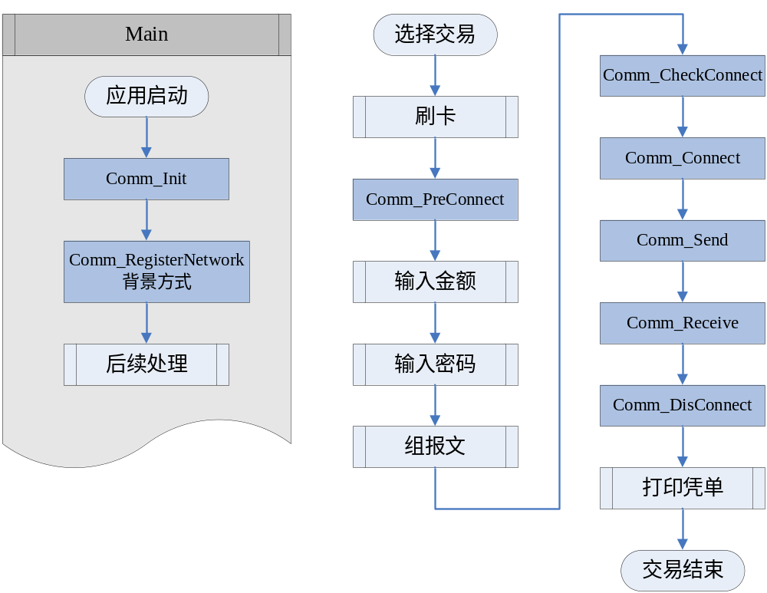

多通讯模式共用
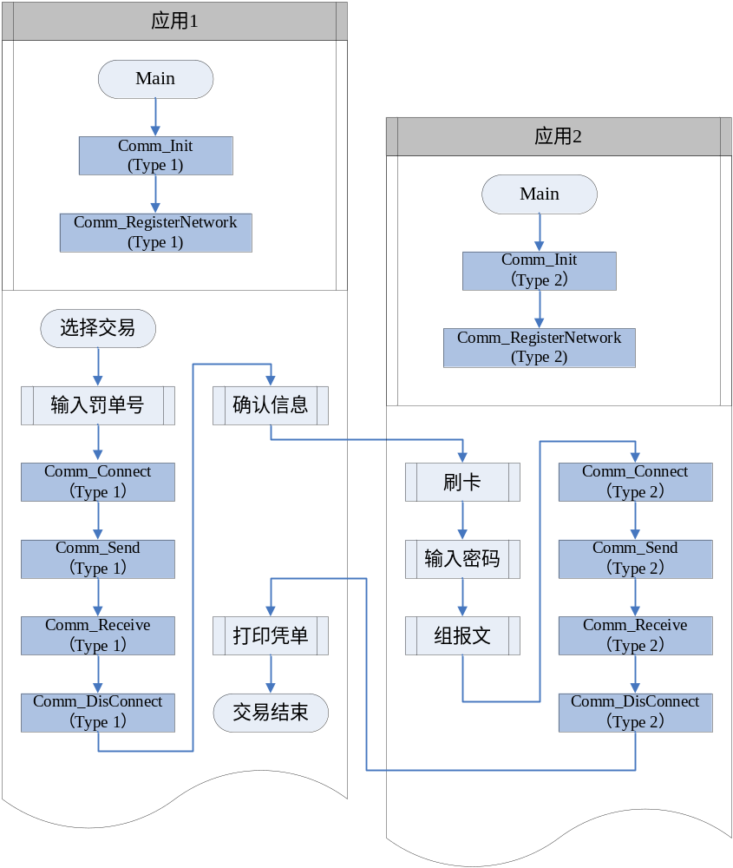

应用通讯异常处理逻辑（通讯相关部分）
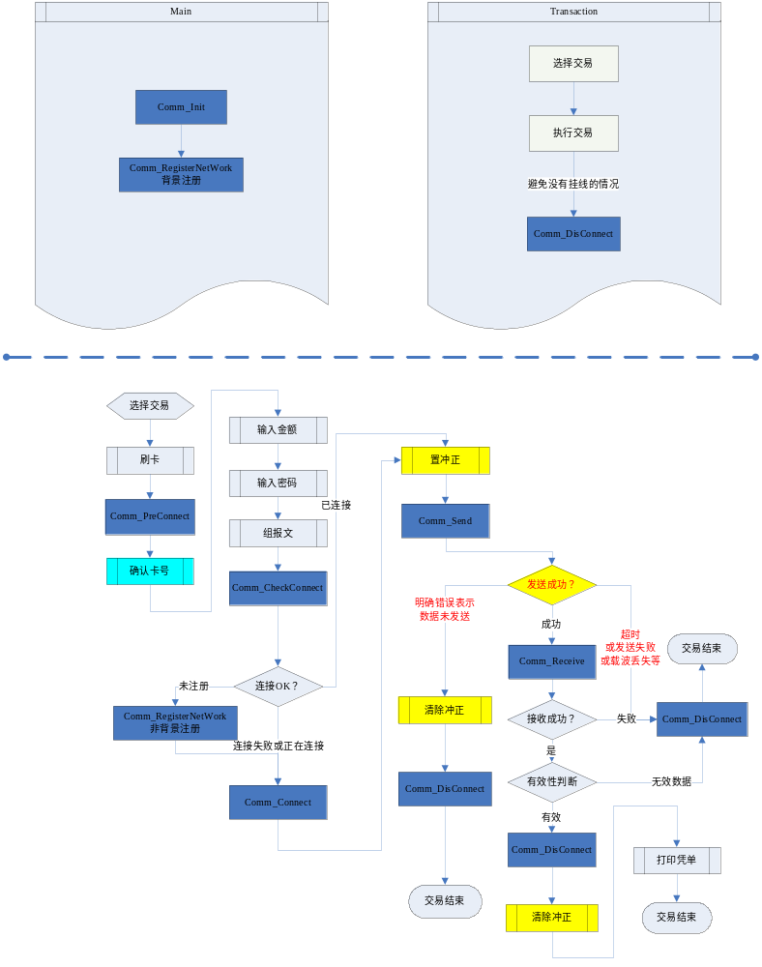

软件调试与测试要求

测试及样例程序

拨号通讯的测试：
电话号码，发送/接收数据，应答服务器软件
针对GPRS和Ethernet，可在PC上安装EchoServer后可接收并发送返回信息

GPRS通讯的测试参数：
#MEDIA="GPRS"
#PHONE="*99***1#"
#HOSTIP="211.157.66.193"（可用PC Modem拨号获得）
#PORT=80
#SUBNETMASK="255.255.252.0"
#APN="cmnet"
#PROTOCOL="TCP"
#USERNAME="test"
#PASSWORD="test"

Ethernet测试参数：
#MEDIA="ETHERNET"
#HOSTIP="10.64.180.243"(可设置为PC地址由DHCP分配)
#PORT=5003
#SSL=0
#CACERT="CACERT.PEM"
#DATASIZE=4096
#USERNAME="AutoDL"
#PASSWORD="V/*eri*/F/*one*/123"

测试例程
请参考VCommCE_Test

编程注意事项
- 通讯库的所有API函数在所有的通讯类型中都可以被使用。这样是为了兼容和统一不同的通讯类型的差异，使应用中对通讯部分的处理不必进行类型的区分而产生过多的分支。
- 在VComm_RegisterNetWork、VComm_PreConnect、VComm_Connect、VComm_GetInfo函数中，注意参数部分采用的是联合(union)方式。如果在同一个应用中共用多种通讯模式时，注意为每种通讯模式的单独定义参数实例，共用一个参数实例将导致数据的混乱。
- 为了提高应用的处理能力，通讯库的部分函数提供了背景处理方式，此时通讯库API函数返回COMM_OK只是表示了请求已经成功发给了CommEngine，并不代表此函数要求执行通讯功能已经处理成功。
- 通讯库的VComm_RegisterNetWork等的背景处理其实是采用了多进程方式实现。虽然从应用中体现的是VComm_RegisterNetWork（背景方式）很快就返回成功，其实网络操作等处理在CommEngine中的处理其实还是阻塞的。因此要通过VComm_CheckNetStatus来检测网络是否真正已经链接成功。但是VComm_CheckNetStatus的操作又不可太过于频繁（如在一个循环里不停顿的检测，而且VComm_CheckNetStatus的超时设置的又很短），因为CommEngine在处理阻塞的处理时，是无法响应管道的请求的，过于频繁的VComm_CheckNetStatus将导致管道的数据积压。建议在执行VComm_RegisterNetWork后，应用可以去处理其他事务，只要在连接主机 (VComm_Connect) 前进行VComm_CheckNetStatus的检查就可以了。VComm_CheckNetStatus的超时时间最好设置的不小于2秒。
- 在通讯进程执行通讯功能时，相应的通讯设备被占用，此时应用是无法使用这个通讯设备的。对于MODEM类通讯模式，VComm_PreConnect和VComm_Connect被执行时，通讯进程就开始占用MODEM设备，当VComm_DisConnect执行成功后，MODEM设备会被释放。但是对于ETHERNET、GPRS等通讯模式，从VComm_RegisterNetWork开始到VComm_LogOutNetWork，通讯进程都会一直占用通讯设备。
- 在MODEM类通讯中，VComm_Send可能会返回COMM_ERR_SEND_PARTIAL、COMM_ERR_SEND_TIMEOUT、COMM_ERR_LOST_CARRIER、COMM_ERR_PIPE_READPIPE、COMM_ERR_PIPE_RCVTIMEOUT、COMM_ERR_PIPE_RCVINVALID等几种错误代码，此时MODEM已经开始了发送数据的过程，但是由于各种原因，导致数据发送未完成或者未能确认数据发送完成，也就无法确认主机是否收到数据。此时应用应该对有冲正要求的交易进行冲正。

附录

附表1：通讯类型定义
值 | 定义类型 | 含义
1 | COMM_TYPE_SDLC | 同步MODEM－SDLC协议
2 | COMM_TYPE_ETHERNET | 以太网
3 | COMM_TYPE_ASYNCMDM | 异步MODEM

附表2：返回结果定义
值 | 定义类型 | 含义 | 可能的原因
0 | COMM_OK | 执行成功
1 | COMM_ERR_RUNPROC_NOMEMORY | RAM空间不足无法运行通讯进程 | 系统内存不足
2 | COMM_ERR_RUNPROC_NOTEXIST | 通讯进程程序不存在 | 通讯进程应该放在G14的FLASH里
3 | COMM_ERR_RUNPROC_FAILED | 运行通讯进程失败 | 应用所在的组没有权限运行通讯进程
4 | COMM_ERR_PIPE_INIT | 管道创建或连接失败
5 | COMM_ERR_PIPE_WRITEPIPE | 写管道失败 | 管道挤压了太多数据或者管道连接丢失
6 | COMM_ERR_PIPE_READPIPE | 读管道失败
7 | COMM_ERR_PIPE_RCVTIMEOUT | 读管道超时 | 设置的超时时间太短或者通讯进程没有数据返回
8 | COMM_ERR_PIPE_RCVINVALID | 接收到的管道数据无效 | 数据长度小于包头
9 | COMM_CMD_PROCESSING | 操作进行中 | 所请求的操作正在处理中，如拨号或登录网络等
10 | COMM_ERR_NOT_CONNECT | 未连接主机 | 主机连接状态为非连接状态
11 | COMM_ERR_UCL_OPEN_FAILED | UCL打开失败 | UCL open操作失败
12 | COMM_ERR_NOT_INIT | UCL未初始化 | UCL指针为NULL
13 | COMM_ERR_NOT_REGISTER | 没有登录网络 | 之前没有做登录网络的操作或者登录网络失败
14 | COMM_ERR_CMD_INVALID | 指令无效 | 请求的通讯操作不在指令集合里
15 | COMM_ERR_TYPE_INVALID | 通讯类型无效 | 通讯类型不支持
16 | COMM_ERR_CREATUCL_FAILED | 创建UCL失败 | 系统内存不足
17 | COMM_ERR_MODEL_NOT_SUPPORT | POS类型不支持 | 此POS型号不支持这个通讯模块
18 | COMM_ERR_CREATE_PIPE_FAILED | 通讯进程管道创建或连接失败 | 管道创建返回失败
19 | COMM_ERR_PHONENUMBER_INVALID | 电话号码无效 | 电话号码为NULL或长度超长
20 | COMM_ERR_CONNECT_FAILED | 连接失败
21 | COMM_ERR_PARAM_INVALID | 参数无效 | 功能函数需要使用的参数为NULL
22 | COMM_ERR_SNDDATA_INVAILD_LEN | 发送数据的长度无效 | 发送数据长度为0
23 | COMM_ERR_RCVDATA_INVAILD_LEN | 接收数据的缓冲尺寸无效 | 接收缓冲尺寸<0
24 | COMM_ERR_REMOTEPIPE_INVALID | 库管道句柄无效 | 通过管道收到的共享库管道句柄<=0
25 | COMM_ERR_CONNECTPIPE_FAILED | 管道连接失败 | 通讯进程与共享库的管道连接失败
26 | COMM_ERR_SET_PARAM_FAILED | 设置参数失败 | 设置功能所需要参数时返回错误
27 | COMM_ERR_INIT_RADIO_FAILED | 无线模块初始化失败 | GPRS或WIFI模块开启失败
28 | COMM_ERR_SET_TCP_TIMEOUT_FAILED | 设置TCP/IP超时失败 | AssignUcltoTCP捆绑超时失败
29 | COMM_ERR_DHCP_FAILED | DHCP获取本机地址失败 | 网线接触不良或者DHCP服务器拒绝
30 | COMM_ERR_LOCALIP_INVALID | 本机IP设置无效 | 本机IP不符合标准
31 | COMM_ERR_GATEWAY_INVALID | 网关IP设置无效 | 网关IP不符合标准
32 | COMM_ERR_SUBMASK_INVALID | 子网掩码设置无效 | 子网掩码不符合标准
33 | COMM_ERR_DNS_INVALID | DNS设置无效 | DNS不符合标准
34 | COMM_ERR_NETCONFIG_FAILED | 网络参数设置失败 | netconfig操作失败
35 | COMM_ERR_NETCONNECT_FAILED | 网络连接失败 | netconnect操作失败
36 | COMM_ERR_CREATE_SOCKET_FAILED | SOCKET创建失败 | 通讯进程堆栈设置过小
37 | COMM_ERR_HOST_INVAILD | 主机地址或域名无效 | DNS无法主机域名解析，或地址无法路由到达
38 | COMM_ERR_DATAFMT_INVAILD | 数据格式无效 | 不支持的数据格式
39 | COMM_ERR_BASE_INVALID | 没有检查到底座设备 | POS与底座没有连接，或者USB设备从底座上拔出
40 | COMM_ERR_DEVICE_INVALID | 设备无效,打开设备失败 | 设备不存在，或者设备已经无效
41 | COMM_ERR_HANDLE_INVALID | 设备句柄无效 | 设备被其他应用所占用
42 | COMM_ERR_MDMTYPE_INVALID | MODEM类型无效 | 通讯进程暂不支持的MODEM类型
43 | COMM_ERR_NO_LINE | 没接电话线或网线 | 接触不良
44 | COMM_ERR_CONNECT_TIMEOUT | 连接超时 | 电话号码有误
45 | COMM_ERR_NOCARRIER | 无载波 | 电话号码有误
46 | COMM_ERR_NODIALTONE | 无拨号音 | 电话线被占用
47 | COMM_ERR_HOSTBUSY | 主机忙 | 主机端被占用
48 | COMM_ERR_NOANSWER | 主机无应答 | 主机端没有进行SDLC协议协商过程
49 | COMM_ERR_LINE_INUSE | 线路被占用 | 电话线被占用
50 | COMM_ERR_SEND_PARTIAL | 部分数据被发送 | 发送过程中受到干扰被中断
51 | COMM_ERR_SEND_TIMEOUT | 发送数据超时 | 指定的时间内没有发送完成数据
52 | COMM_ERR_LOST_CARRIER | 载波丢失 | 发送时，线路载波信号异常
53 | COMM_ERR_RECV_FAILED | 接收数据失败 | 数据接收异常
54 | COMM_ERR_RECV_TIMEOUT | 接收超时 | 指定的时间内没有接收完数据
55 | COMM_ERR_USER_INVALID | 应用操作无效 | 执行发送或接收操作的应用不是发起连接的应用
56 | COMM_ERR_USER_CANCEL | 用户取消操作 | 连接过程中，用户按取消键退出

附录3：网络注册参数
//VComm_RegisterNetWork注册参数
typedef struct{
Register_Param RegParam;
int RegisterTimeOutSec; //连接公共参数，连接超时时间（秒为单位）
}CommReg_Param;

typedef union{
RegParam_ETHERNET EtherParam;
}Register_Param;

//以太网注册参数表
typedef struct {
byte LocalIP[16]; //本机地址
byte SubNetMask[16]; //子网掩码
byte GateWay[16]; //网关地址
byte PriDNS[16]; //主DNS地址
byte SecDNS[16]; //次DNS地址
} RegParam_ETHERNET;

附录4：网络链接参数
//VComm_PreConnect,VComm_Connect链路链接参数
typedef struct {
Connect_Param Param;
int ConnectTimeOutSec; //连接公共参数，连接超时时间（秒为单位）
}CommCnt_Param;

//链路链接参数
typedef union {
ConnectParam_SDLC SdlcParam;
ConnectParam_ASYNC AsyncParam;
ConnectParam_ETHERNET EtherParam;
}Connect_Param;

//SDLC连接参数表
typedef struct {
byte PhoneNumber[32]; //拨号号码，含拨号前缀
} ConnectParam_SDLC;

//ASYNC连接参数表
typedef struct {
byte PhoneNumber[32]; //拨号号码，含拨号前缀
} ConnectParam_ASYNC;

//以太网主机链接参数表
typedef struct {
byte HostIP[64]; //主机地址或域名
int HostPort; //主机端口
int SocketMode; //参考SOCKETMODE
} ConnectParam_ETHERNET;

附录5：网络状态信息
//VComm_GetInfo网络状态信息
typedef union {
CommINFO_ETHERNET EtherNetInfo;
}Comm_INFO;

//以太网信息表
typedef struct {
byte LocalIP[16]; //本机地址
byte SubNetMask[16]; //子网掩码
byte GateWay[16]; //网关地址
byte PriDNS[16]; //主DNS地址
byte SecDNS[16]; //次DNS地址
byte MACAddr[20]; //本机MAC地址
}CommINFO_ETHERNET;

附表6：数据报格式定义
typedef enum{
COMM_FMT_NOFMT = 0,
COMM_FMT_HEXLEN_DATA ,
}COMM_DATATYPE;

